PERSETUJUAN ARTIKEL

Nama : Lelly Prakusya
NIM : 25010116120011
Judul Penelitian :

ANALISIS KESIAPAN PELAKSANA DALAM MENERAPKAN PROGRAM
PENGENDALIAN COVID-19 DI DESA METESEH

Hasil Penelitian Skripsi (Artikel) ini telah disetujui untuk direview dan diuji oleh Tim Penguji Hasil Penelitian Skripsi (Artikel) Fakultas Kesehatan Masyarakat Universitas Diponegoro Semarang

Semarang, 23 September 2020

Pembimbing Pendamping



Nurhasmadiar Nandini, SKM, M.Kes NIP 199107162019032020
Pembimbing Utama

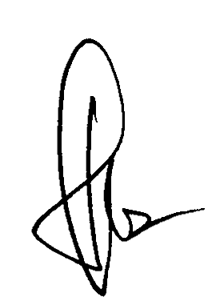

Dr.dr. Sutopo Patria Jati, MM, M.Kes NIP. 196607121999031001

